

MD.050 Processo de revisão e aprovação da Requisição de Pessoal

**Senac São Paulo – Sistema de Requisição de Pessoal**

Autores: Davidson Garcia de Souza

Data de Criação: 03/02/2017

Última Alteração: 20/02/2019

Versão: 3.0

**Aprovadores Data**

|  |  |  |  |
| --- | --- | --- | --- |
|  |  |  |  |
|  |  |  |  |
|  |  |  |  |
|  |  |  |  |

## Controle de Documento

**Registro de Alterações**

6

| Data | Autor | Versão | Referência de Alterações |
| --- | --- | --- | --- |
|  |  |  |  |
| 27/11/2017 | Davidson Garcia de Souza | 2 | Fluxo do processo alterado a pedido do Laercio para que as alterações necessárias na RP sejam realizadas pela própria GEP, sem que o documento tenha que retornar ao solicitante. |
| 30/11/2017 | Daniela Casanova Cano | 3 | Acréscimo do histórico de alterações da RP. |

**Colaboradores**

| Nome | Função |
| --- | --- |
|  |  |
|  |  |
|  |  |

**Revisores**

| Nome | Função |
| --- | --- |
|  |  |
|  |  |
|  |  |

**Distribuição**

| Cópia nº. | Nome | Localização |
| --- | --- | --- |
|  |  |  |
|  |  |  |
|  |  |  |
|  |  |  |

Conteúdo

Controle de Documento 3

Capítulo 1 - Tópicos 6

Principais Características 6

Capítulo 3 – Questões Abertas e Fechadas 8

Questões Abertas 8

Questões Fechadas 8

## Capítulo 1 - Tópicos

O propósito deste documento é descrever o novo *workflow* da requisição de pessoal – RP, visando atender pedido do grupo de Simplificação Operacional e do Gerente de Pessoal.

1. Se você usar um nome amigável para esta customização, no campo de substituição <Assunto>, os parágrafos seguintes com este campo serão preenchidos automaticamente.

### Principais Características

**Processo atual:**

O solicitante preenche a RP no sistema, que em seguida é encaminhada para aprovação do gerente da unidade solicitante. O gerente pode solicitar revisão ou aprovar a RP.

Após a aprovação, o documento é direcionado à equipe de contratações da GEP – AP&B (Mauro, Daisy, Fabiana e Elisangela). A equipe de contratações confere os seguintes campos da RP: DADOS DA REQUISIÇÃO, SOLICITANTE, DADOS DE REFERÊNCIA DO CARGO e HORÁRIO DE TRABALHO.

Se não estiver correta, a RP é devolvida para o solicitante corrigir e o gerente aprovar novamente. Se estiver correta, segue para a equipe de recrutamento e seleção da GEP – R&S (técnicas e assistentes). A equipe de recrutamento e seleção confere os campos do PERFIL DO CANDIDATO. Se o PERFIL DO CANDIDATO não estiver correto, a RP é devolvida para o solicitante corrigir e o gerente aprovar novamente. Nesse caso, a RP é encaminhada novamente para a equipe de contratações aprovar e encaminhar à equipe de recrutamento e seleção. Se o PERFIL DO CANDIDATO estiver correto, a RP segue para aprovação do gerente de pessoal e o processo é finalizado.

**Novo processo:**

O solicitante preenche a RP no sistema e a encaminha para aprovação do gerente da unidade. O gerente pode solicitar revisão ou aprovar a RP. Se solicitar revisão, o documento volta para o solicitante alterar o que foi apontado pelo gerente e reencaminhar para aprovação.

Após aprovado, o documento é direcionado à equipe R&S, que confere os campos do PERFIL DO CANDIDATO. Se necessário, a RP é corrigida pela própria equipe R&S e o histórico de alterações é registrado de modo que possa ser consultado por todos os usuários envolvidos no processo: solicitante que preencheu a RP, gerente da unidade solicitante, equipe R&S, equipe AP&B e gerente GEP, através de um e-mail automático informando sobre a alteração: Modelo de exemplo:

**Assunto:** Alteração da Requisição n° XXXX

|  |  |
| --- | --- |
| **REQUISIÇÃO DE PESSOAL** | |
|  | A Requisição de Pessoal N° **XXXXX** foi analisada e alterada pela Gerência de Pessoal. |
|  | Para mais detalhes [clique aqui](http://www.intranet.sp.senac.br/intranet-frontend/sistemas-integrados/detalhes/7) para visualizar os dados completos desta requisição. |
|  | |

|  |  |  |
| --- | --- | --- |
| **DADOS DA REQUISIÇÃO** | | |
|  | |  |
| **Número da RP:** | XXXXX |  |
| **Unidade solicitante:** | SENAC XXXXXX |  |
| **Cargo:** | TEC. DE DESENVOLVIMENTO PROFISSIONAL I |  |
| **Data da solicitação:** | 28/11/2017 10:11:45 |  |
| **Centro de custo:** | 1.012.041.0104.0.0.0 |  |
| **Detalhes da Alteração:** | **Escolaridade minima – Foi alterado de Mestrado completo para Graduação completa.** |  |
| **Responsável pela alteração:** | XXXXXXXXX |  |
|  | |  |
|  | |  |
| Esta é uma mensagem automática, por favor não responda este e-mail. | |  |

O histórico de alterações também precisa ser consultado por todos os usuários do sistema, conforme abaixo:

* Clicar na data da RP que deseja fazer a consulta:

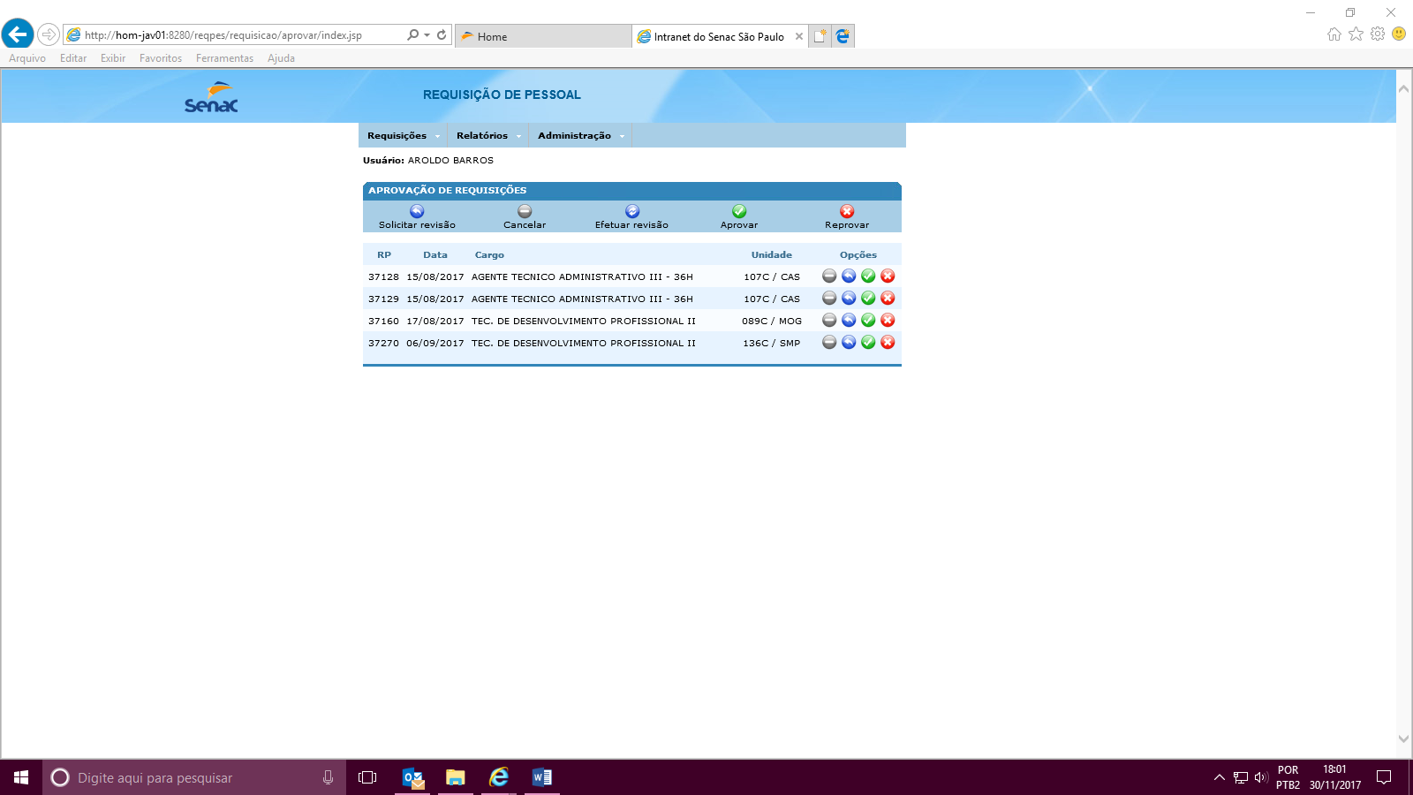

* Na ação aparecer o status de “alterou e homologou”, quando esta ação foi feita, e com o link para acessar os detalhes da alteração:

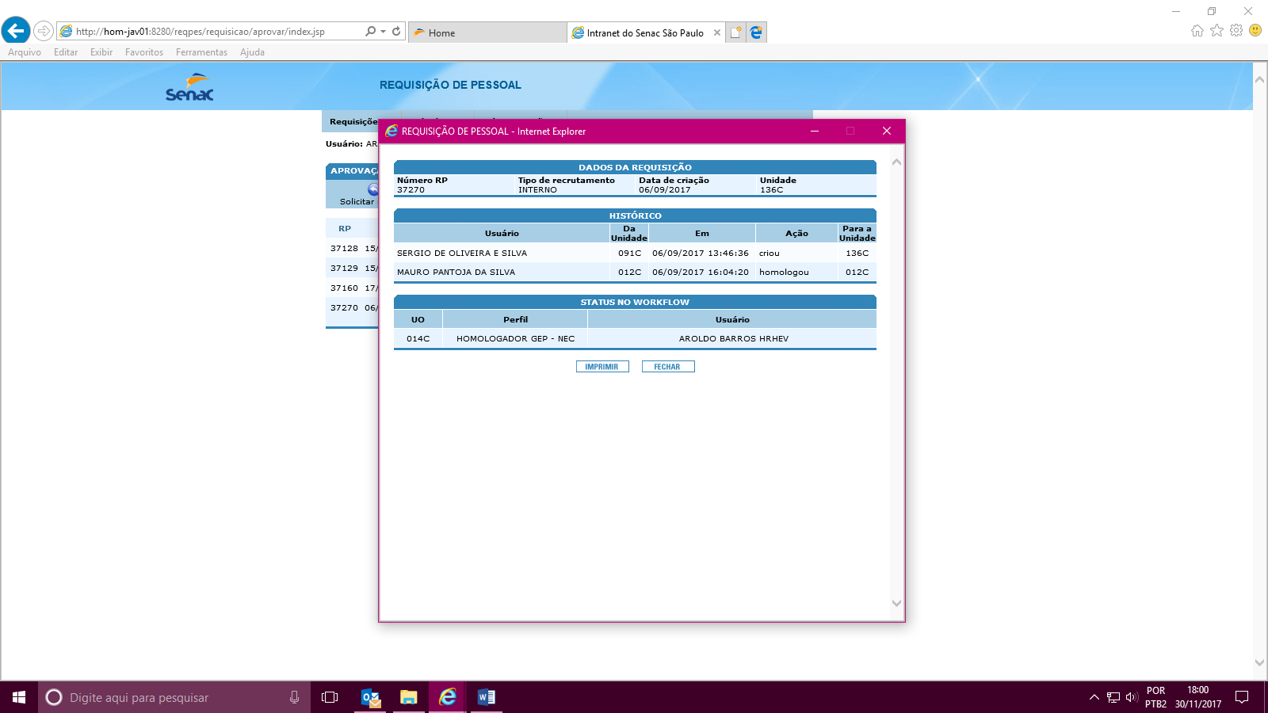

Alterou e homologou

* Ao clicar no link, mostrar os detalhes da alteração:

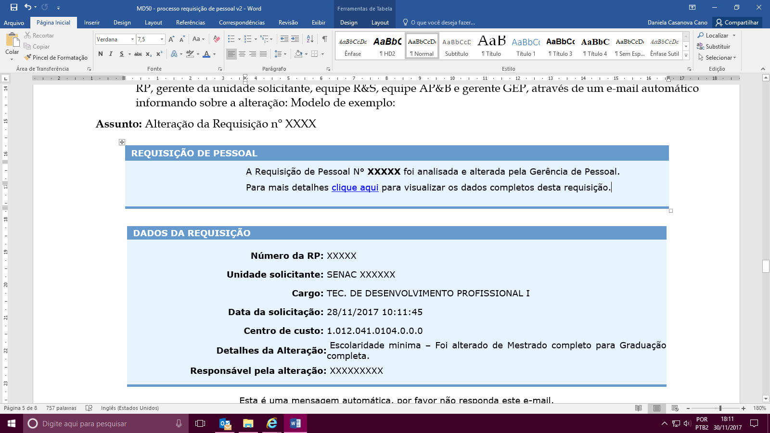

Depois de revisado e aprovado pela equipe R&S, o documento é encaminhado à equipe AP&B, que confere os seguintes campos da RP: DADOS DA REQUISIÇÃO, SOLICITANTE, DADOS DE REFERÊNCIA DO CARGO e HORÁRIO DE TRABALHO. Se necessário, a RP é corrigida pela própria equipe AP&B, com registro histórico de alterações da mesma forma que na fase anterior do processo.

A equipe AP&B encaminha a RP para aprovação do Gerente de Pessoal, que pode aprovar o documento, alterá-lo antes de aprovar ou reprovar. Da mesma forma que nas fases anteriores, o histórico de alterações deverá ser mantido.

Durante todas as fases do processo, o solicitante recebe e-mail sinalizando o status da RP.

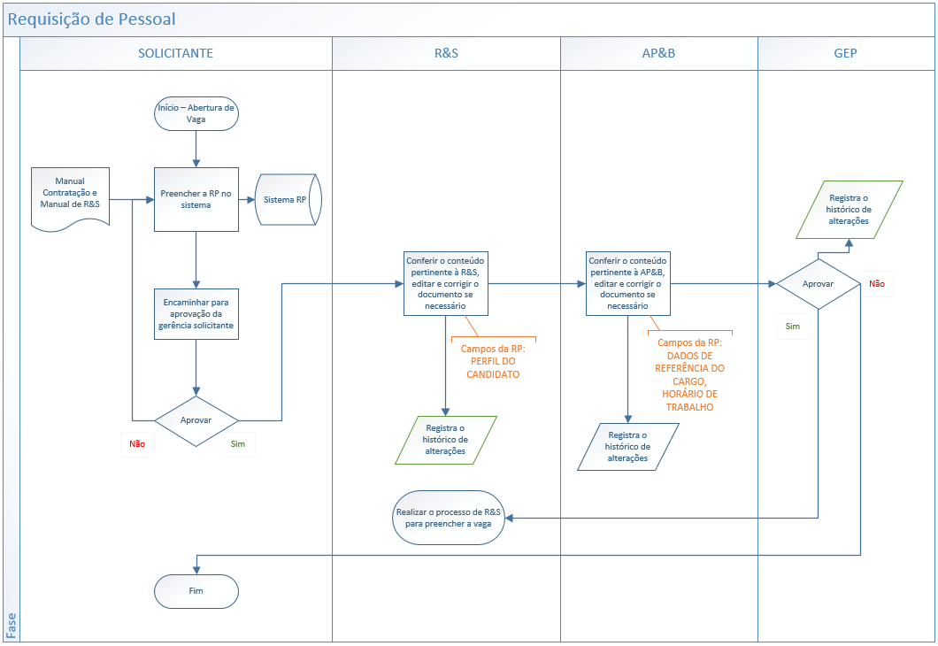

## Capítulo 3 – Questões Abertas e Fechadas

### Questões Abertas

| ID | Questão | Solução | Responsabilidade | Data Limite | Data de Impacto |
| --- | --- | --- | --- | --- | --- |
|  |  |  |  |  |  |
|  |  |  |  |  |  |
|  |  |  |  |  |  |
|  |  |  |  |  |  |
|  |  |  |  |  |  |

### Questões Fechadas

| ID | Questão | Solução | Responsabilidade | Data Limite | Data de Impacto |
| --- | --- | --- | --- | --- | --- |
|  |  |  |  |  |  |
|  |  |  |  |  |  |
|  |  |  |  |  |  |
|  |  |  |  |  |  |
|  |  |  |  |  |  |